**Описание существующих разработок.**

В компьютерной индустрии существует огромное количество разнообразных жанров, под определение которых подпадает тот или иной проект.

1. **Valorant**

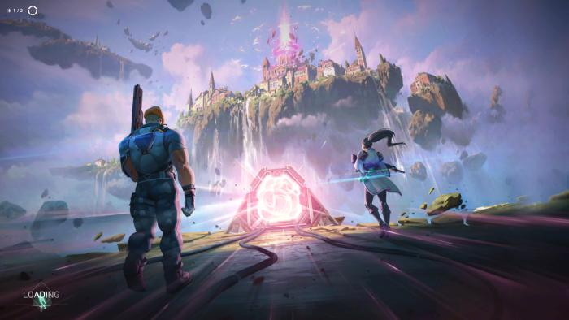

Рисунок 1. Запуск игры.

Valorant — это командный-соревновательный шутер.

У игры отличная атмосферная картинка и звук, никаких проблем с оптимизацией, интересный игровой процесс. Карты в игре – сбалансированные с кучей коридоров, укрытий и переходов.

Сюжет игры:

Игра является противостоянием двух команд по пять игроков, каждый из них играет в роли «агентов» с особенными способностями, которые либо покупаются перед началом раунда, либо зарабатываются в процессе матча. В ассортименте оружия игры есть нож, пистолеты, дробовики, пистолеты-пулеметы, пулеметы, автоматы и снайперские винтовки.

В основном режиме игры у атакующей команды есть бомба, которую они должны установить на точке закладки. Если атакующая команда успешно осуществляет подрыв, то она получает очко. Если команда защиты успешно обезвреживает бомбу или не даёт её установить атакующей команде по истечении 100-секундного таймера, то команда защиты получает очко. Уничтожение всех членов команды противника также приносит победу в раунде. Первая команда, выигравшая 13 раундов, побеждает в матче. После 12 раундов происходит смена сторон. 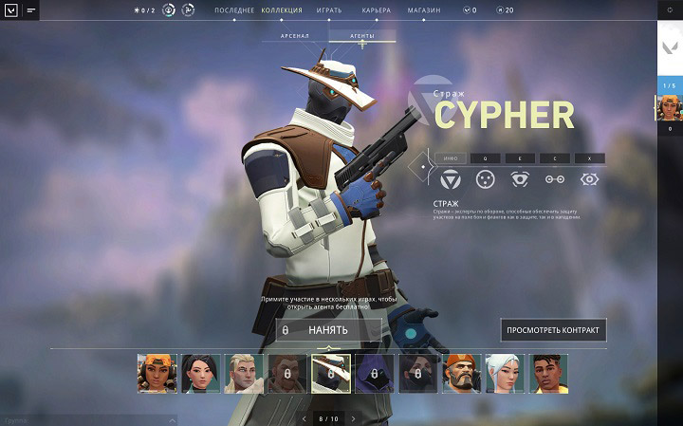

Рисунок 2. Выбор агента

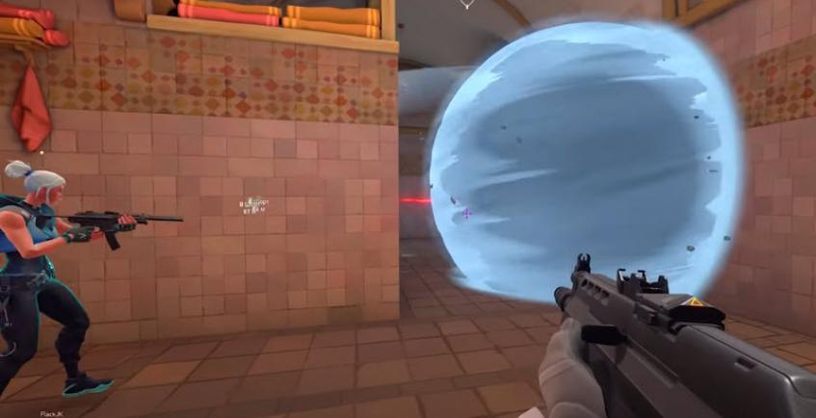

Рисунок 3. Командная работа.

Ссылка на скачивание игры:

https://playvalorant.com/en-us/download/

1. **Fall Guys Ultimate knockout**

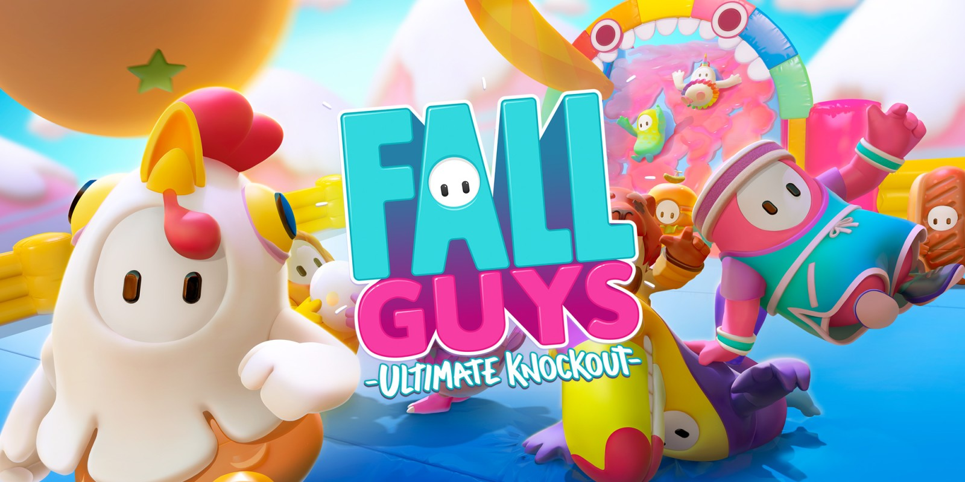

Рисунок 4. Запуск игры.

Fall Guys — игра в жанрах королевской битвы, платформера и аркадной игры. В одном матче может принимать участие до 60 игроков. Каждый матч разбит на несколько раундов. В каждом раунде игроки в ходе участия в мини-играх должны выполнить определённую задачу, при этом часть игроков, которые не выполнили или не успели выполнить условия игры, выбывает. Данные мини-игры могут быть как индивидуальными, так и требующими выполнения задачи в командах из нескольких игроков, которых в зависимости от мини-игры может быть от двух до четырёх.

Мини-игры могут иметь разные условия победы и поражения, например: добраться до финиша раньше, чем определённый процент игроков, оставаться на уровне определённый промежуток времени, забить наибольшее количество мячей другой команде и т. д. Игра продолжается до тех пор, пока в финальном раунде не останется один участник.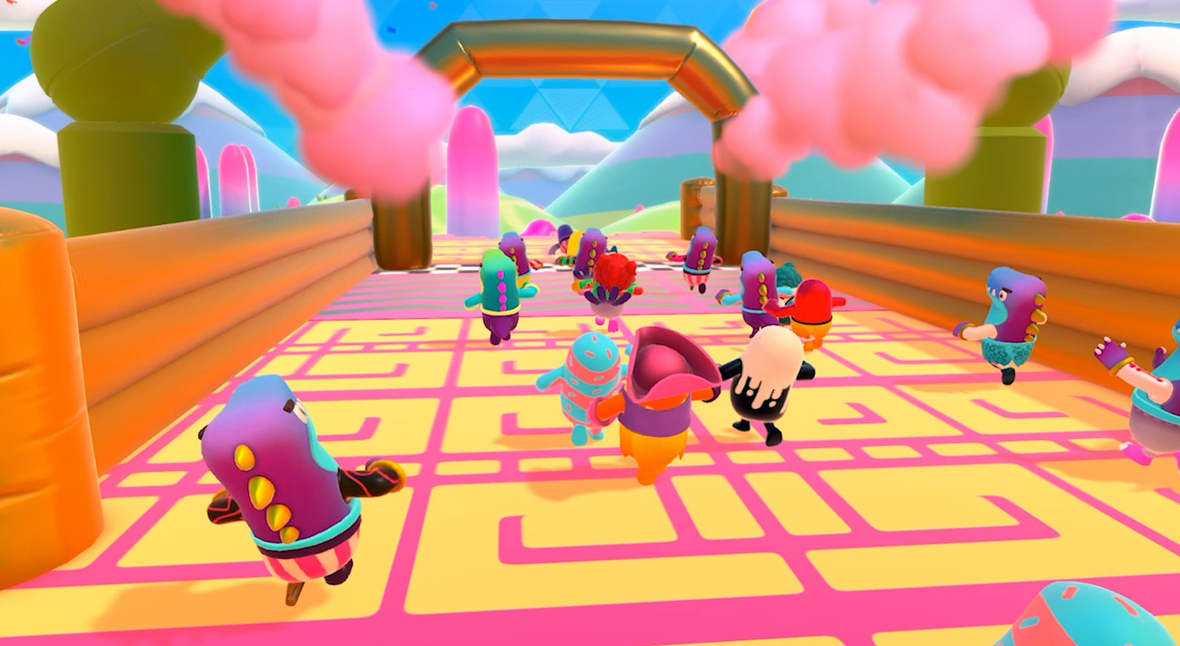

Рисунок 5. Игровой процесс

Ссылка на скачивание: https://store.steampowered.com/app/1097150/Fall_Guys_Ultimate_Knockout/

1. **Fortnite**

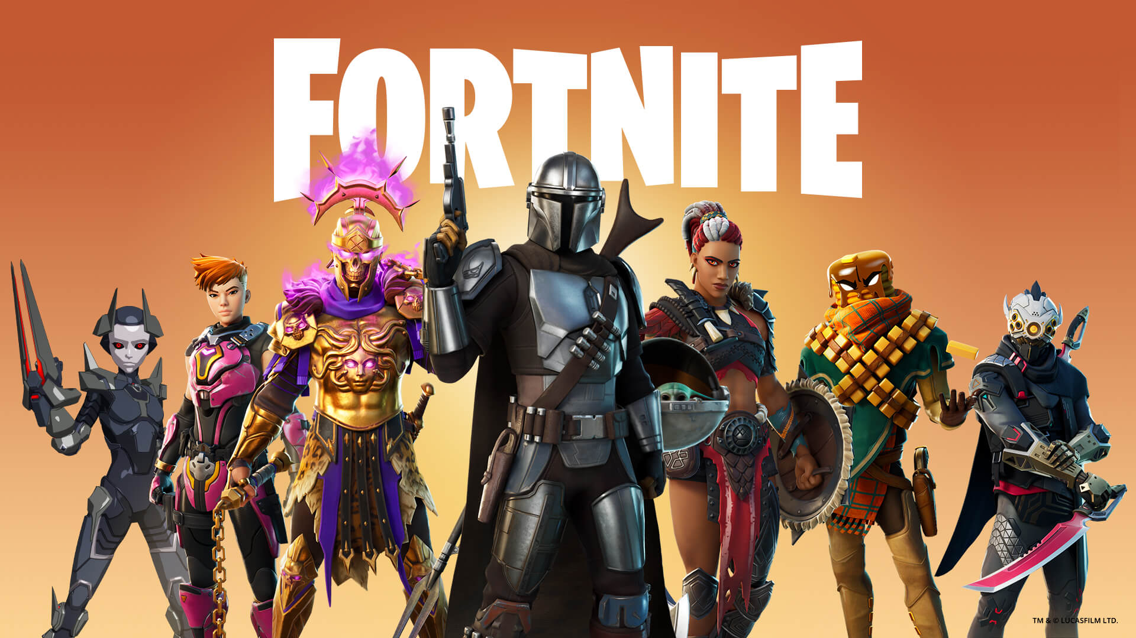

Рисунок 7. Окно запуска.

Fortnite — это кооперативная песочница на выживание, основными механиками которой являются исследование, сбор ресурсов, строительство укрепленных зданий и борьба с волнами наступающих зомби. Игроки кооперируются, чтобы собирать предметы, которые они могут использовать для строительства форта днём, а ночью защищаться от зомби. Строительство является основной механикой, при этом в игре огромное количество ресурсов для строительства. Игроки могут строить и редактировать каждую стену своего форта с сеткой 3х3, строить лестницы, крышу и окна, ваяя их в соответствии с той или иной потребностью.

Всего в Fortnite четыре основных режима игры, среди которых каждый игрок сможет выбрать тот, что подходит ему больше всего. «Королевская битва», «Королевская вечеринка», творческий режим и «Сражение с Бурей».

Режим Королевская битва.

Игроки в количестве до 100 человек сражаются в «королевской битве», где игроки воюют между собой, чтобы стать последним выжившим. Игроки могут выбирать, как войти в матч: в одиночку, в паре или отрядом из четырёх человек. В любом случае, последний человек или команда, оставшаяся в живых, выигрывает матч. Каждый матч начинается с того, что все игроки прыгают с дельтапланом из летящего синего автобуса над картой. Игроки начинают раунд с киркой, с которой можно разрушать постройки и предметы, тем самым добывая строительные материалы. Как только игроки приземляются, они могут осматривать различные здания, постройки и другие сооружения в поиске оружия, патронов, материалов, медикаментов и многих других вещей. Эти предметы распределяются по всей карте в начале матча, причём определённые зоны имеют повышенный шанс нахождения там лучшего снаряжения. Убитые игроки оставляют на месте своей смерти снаряжение. Строительные материалы нужны для строительства сооружений; для их добычи требуется разрушать разные здания, деревья и многие другие разрушаемые предметы.

Творческий режим

Творческий режим позволяет создавать игры и новые миры Fortnite, которые можно опубликовать в сети и предложить друзьям. Создайте Fortnite по своим правилам на личном острове. А ещё вы можете опробовать множество игр от участников сообщества вместе с друзьями. для этого введите код острова или посетите творческий центр в игре.

Режим Королевская вечеринка

«Королевская вечеринка» — это режим внутри «Королевской битвы». «Королевская вечеринка» — это совершенно новое, постоянно меняющееся пространство. Здесь не нужно сражаться, здесь вообще не нужно ни о чём заботиться — можно просто расслабиться и хорошо проводить время. Среди развлечений — воздушная полоса препятствий, гонки на катерах, фильмы и даже концерты звёзд музыкальной сцены.

Режим Сражение с бурей

В «Сражении с Бурей» вам предстоит исследовать огромный разрушаемый мир и вместе с другими игроками отбиваться от полчищ чудовищ. Сражаясь с этими монстрами — мозгляками — вы постепенно становитесь сильнее, собирая добычу, создавая оружие и расширяя вашу коллекцию героев. Стройте базу, укрепляйте её с помощью ловушек и сдерживайте натиск противников.

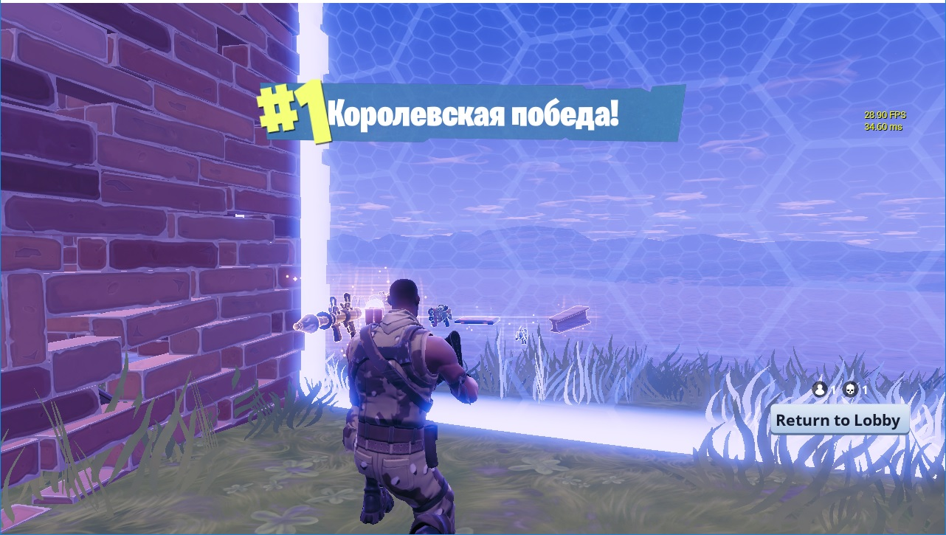

Рисунок 8. Королевская битва.

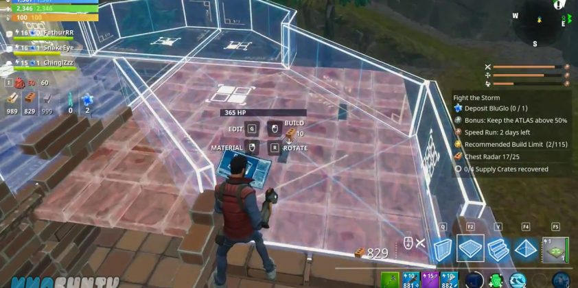

Рисунок 9. Творческий режим.

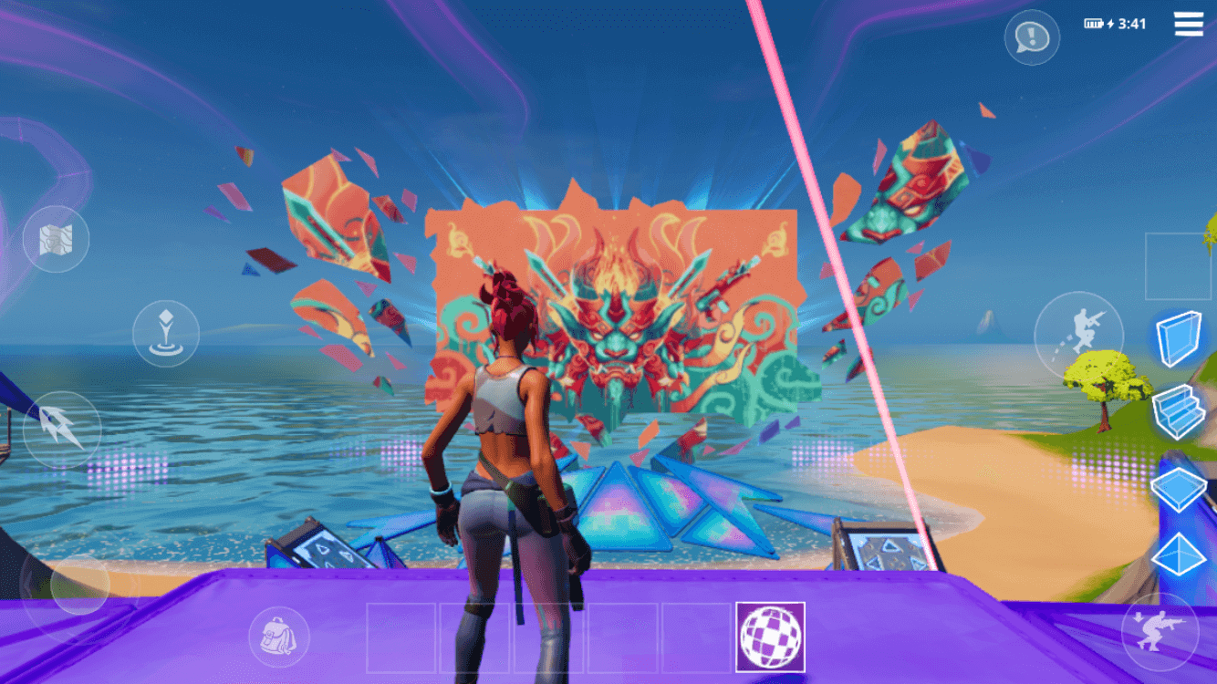

Рисунок 10 Королевская вечеринка.

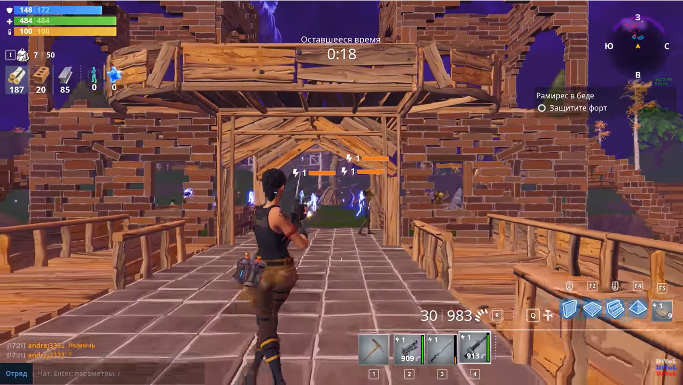

Рисунок 11 Сражение с бурей.

Ссылка на скачивание:

https://www.epicgames.com/fortnite/ru/download